Ambu® Man Wireless Ambu® Man Instrument

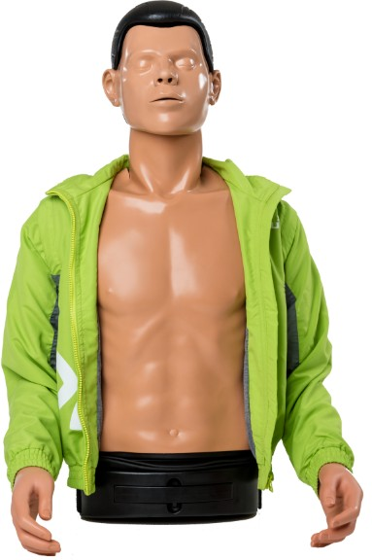
Ambu® Man W + I
- Maniquí de SVB
- Diseño robusto
- Formación realista para realizar compresión torácica
- Rigidez del pecho ajustable
- Sistema Higiénico Ambu para la ventilación boca a boca y boca - nariz
- La vía aérea se abre sólo cuando la hiperextensión se realiza correctamente
- Retroalimentación manual de la pantalla (volumen de ventilación, profundidad de compresión, posición de la mano, distensión abdominal)
- Se puede sentir el pulso carotideo durante la compresión torácica y también se puede simular un pulso manual
AmbuMan Wireless
- La última tecnología inalámbrica de Ambu
- Navegador basado en un Módulo de Administración Ambu para control, documentación y monitorización
- Módulo de autoformación sin licencia
Características Principales
El maniquí AmbuMan es ideal para practicar el algoritmo avanzado de SVB. Está especialmente diseñado para la educación sanitaria tanto para profesionales como para el público en general. Gracias a su torso cerrado se puede practicar la colocación de electrodos de desfibrilación para uso con DEA.

El AmbuMan permite un entrenamiento óptimo de las compresiones torácicas combinadas con una respiración realista. El sistema higiénico Ambu evita la contaminación cruzada y asegura una resistencia realista de las vías y exhalación a través de la boca y la nariz.

Instrumento de monitorización
El indicador muestra al instructor el volumen de aire (en L) y la profundidad de compresión del pecho (en mm). Además, permite visualizar cuando la compresión se realiza con la posición incorrecta de las manos y cuando se presenta una distensión gástrica ya que aparece un símbolo de advertencia.

Módulos de Administración del Maniquí Ambu
El AmbuMan lleva incorporado la última tecnología Ambu. Su navegador basado en un módulo de gestión, permite el control inalámbrico, la documentación y seguimiento del desempeño de los alumnos. En la interfaz central, se reúnen todos los datos e información: Profundidad de compresión, posición correcta de las manos, ventilación, volumen, distensión estomacal.

Módulo de autoformación
El AmbuMan Wireless incluye un módulo de autoformación que permite establecer estaciones de formación y realizar una formación independiente en cualquier momento simplemente con la ayuda de un instructor.
El equipo de resucitación podrá formarse de manera continua y los alumnos podrán preparse para un examen.

Pulso carotideo
El pulso carotideo podrá sentirse durante la compresión torácica y podrá simularse mediante un pulso manual.

Especificaciones

AmbuMan Wireless | Conectividad | ✓ | WLAN o LAN  La tecnología inalámbrica de Ambu se basa en la última generación de ”Intel WLAN Modules”
 | Navegador basado en un módulo de gestión Ambu | ✓ | Control independiente del sistema operativo y basado en un navegador, escenarios programables, documentación individual de hasta 4 participantes, visualización paralela y control de hasta 6 maniquíes, acceso múltiple paralelo de varios dispositivos para  la visualización del rendimiento
 | Fuente de alimentación | ✓ | Adaptador de CA (Corriente Alterna)  Batería o PoE (opcional, no incluido en el embalaje)
Retroalimentación manual de la pantalla |  | ✓ | Extensible  Volumen de ventilación, profundidad de compresión, posición de la mano, estómago

Datos técnicos

Peso del torso con bolsa de transporte | 12 kg
Largo del torso | 80 cm
Largo del cuerpo completo | 165 cm

Especificaciones del pedido

Ref. | Descripción
AmbuMan Wireless
A 234 407 000 Torso, tecnología Ambu Wireless integrada, módulo de gestión, 5 piezas faciales Ambu, 100 bolsas desechables para
la cabeza, bolsa de transporte/colchoneta para prácticas
AmbuMan Instrument
A 234 404 000 5 piezas faciales Ambu, 100 bolsas desechables para la cabeza, bolsa de transporte/colchoneta para prácticas
Accesorios

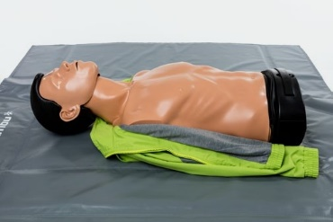
Torso AmbuMan Instrument

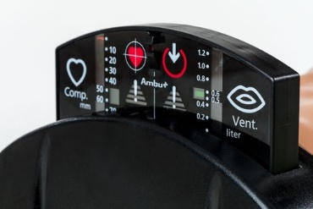
Panel AmbuMan Instrument

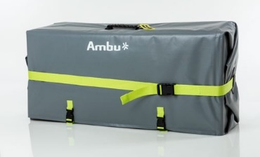
Bolsa de transporte AmbuMan

234 000 077 Batería
234 000 706 Actualización kit cuerpo completo
234 | 000 | 702 | Bolsas | desechables para la cabeza |  |  |  | (100 | uds.)
234 | 000 | 703 | Piezas | faciales | Ambu | (5 | uds.)
234 | 000 | 725 | Piezas | Guedel | Ambu | (5 | uds.)
Firma Ambu S.L.
C/ Alcalá 261-265, Edf. 2-3.º dcha. 28027 Madrid
Tel. +34 91 411 68 30
Fax +34 91 564 50 82
www.ambu.es
V01 - 2017/08 - Firma Ambu S.L. Los datos técnicos pueden modificarse sin previo aviso.

